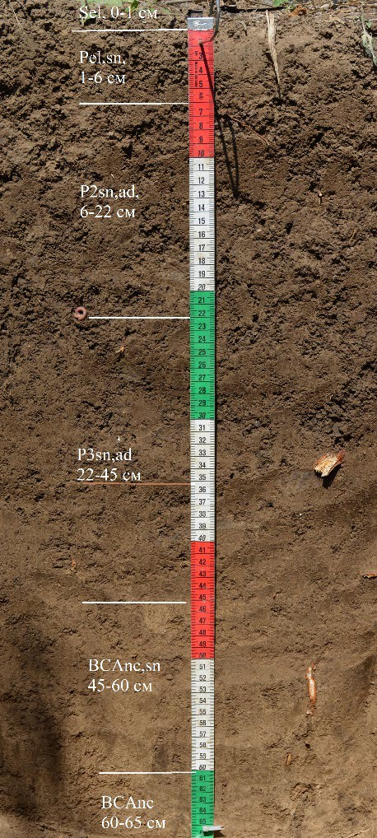

**О.Е. Клименко, А.П. Евтушенко, Н.И. Клименко Изменение солевого**

**состава почв при орошении солоноватыми водами в степном Крыму // Почвоведение.**

**O. E. Klimenko, A. P. Evtushenko, N. I. Klimenko**

**Changes in Salt Composition of Soils Under Irrigation with Back Water in the**

**Steppe Crimea, Eurasian Soil Science, 2022. № 12.**

**Рис. 1S.** Разрез Л11б. (участок 2, сад персика, с. Луганское Джанкойского района)

**Таблица S1.** Катионно-анионный состав водной вытяжки (смоль(экв)/кг) из агрозема

аккумулятивно-карбонатного солонцеватого квазиглееватого, 2020 г., участок 2, с. Луганское Джанкойского района

весна, 2020 г.

Л-17

20 см от водовыпуска

0-20

20-40

40-60

60-80

80-100

100-120

0-20

20-40

40-60

60-80

80-100

100-120

0-20

20-40

40-60

60-80

80-100

100-120

0-20

20-40

40-60

60-80

80-100

100-120

120-130

0

0

0

0

0

0

0

0

0

0

-*

0

0

0

0

0

0

0

0

0

0

0

0

0

0

0.44

0.52

0.48

0.48

0.44

0.44

0.60

0.56

0.48

0.44

-

0.40

0.56

0.52

0.48

0.44

0.44

0.40

0.36

0.40

0.44

0.44

0.56

0.60

0.64

0.08

0.12

0.52

0.60

0.64

0.64

0.08

0.16

0.48

0.56

-

0.60

0.12

0.28

0.40

0.48

0.60

0.76

0.08

0.12

0.08

0.16

0.08

0.12

0.12

0.12

0.14

0.02

0.01

0.03

0.21

0.15

0.13

0.06

0.08

-

0.50

0.03

0.03

0.04

0.09

0.22

0.18

0.03

0.03

0.09

0.07

0.02

0.04

0.03

0.40

0.40

0.56

0.64

0.64

0.68

0.56

0.56

0.68

0.68

-

0.92

0.56

0.56

0.60

0.68

0.80

0.80

0.40

0.44

0.44

0.40

0.28

0.28

0.24

0.04

0.04

0.04

0.16

0.20

0.32

0.08

0.04

0.04

0.12

-

0.36

0.04

0.08

0.08

0.12

0.24

0.32

0.04

0.04

0.08

0.20

0.20

0.20

0.16

0.20

0.34

0.42

0.29

0.27

0.29

0.19

0.25

0.30

0.28

-

0.22

0.11

0.19

0.24

0.21

0.22

0.22

0.03

0.07

0.09

0.07

0.18

0.28

0.39

Л-18

125 см от водовыпуска

Л-19

250 см от

водовыпуска

Л-21 контроль, без орошения

осень, 2020 г.

Л-22

20 см от водовыпуска

0-20

20-40

40-60

60-80

80-100

100-120

0-20

20-40

40-60

60-80

80-100

100-120

0-20

20-40

40-60

60-80

80-100

100-120

0-20

20-40

40-60

60-80

80-100

100-120

0

0

0

0

0

0

0

0

0

0

0

0

0

0

0

0

0

0

0

0

0

0

0

0

0.40

0.40

0.52

0.48

0.48

0.52

0.40

0.44

0.52

0.48

0.44

0.48

0.32

0.40

0.44

0.48

0.48

0.44

0.32

0.36

0.48

0.52

0.52

0.52

0.48

0.52

0.44

0.32

0.32

0.48

0

0.04

0.08

0.36

0.44

0.52

0

0.08

0.12

0.16

0.24

036

.0

0

0

0

0.04

0.04

0.26

0.33

0.32

0.34

0.45

0.49

0.27

0.18

0.09

0.32

0.46

0.58

0.23

0.10

0.17

0.28

0.32

0.34

0.12

0.11

0.20

0.12

0.06

0.11

0.40

0.44

0.44

0.44

0.52

0.64

0.44

0.32

0.32

0.64

0.72

0.84

0.40

0.24

0.32

0.40

0.52

0.56

0.32

0.32

0.36

0.36

0.36

0.36

0.20

0.12

0.20

0.16

0.24

0.32

0.12

0.08

0.08

0.24

0.40

0.48

0.04

0.16

0.08

0.20

0.28

0.36

0.08

0.08

0.20

0.16

0.12

0.16

0.54

0.69

0.64

0.54

0.49

0.53

0.11

0.26

0.29

0.28

0.22

0.26

0.11

0.18

0.33

0.32

0.24

0.22

0.04

0.07

0.12

0.12

0.14

0.15

Л-23

125 см от водовыпуска

Л-24

250 см от водовыпуска

Л-25

контроль, без орошения

*прочерк – не определяли.

Скважина,

вариант

Слой, см

СО 32-

НСО 3-

Cl-

SO 42-

Ca2+

Mg2+

Na+

**Таблица S2**. Состав гипотетических солей (смоль(экв)/кг) агрозема аккумулятивно-карбонатного солонцеватого квазиглееватого, участок 2, c. Луганское Джанкойского

р-на, весна, 2020 г.

токсичных

3

4

Скважина, вариант

Слой,

см

Ca(HCO3)2

Mg(HCO3)2

NaHCO3

CaSO4

Na2SO4

MgSO4

NaCl

MgCl2

CaCl2

Токсичные

Сумма

солей

HCO -

SO 2-

Cl-

Л-21 контроль без орошения

0-20

0.36

0

0

0.03

0

0

0.03

0.04

0.01

0

0

0.08

0.08

20-40

0.40

0

0

0.03

0

0

0.07

0.04

0.01

0

0

0.12

0.12

40-60

0.44

0

0

0

0.09

0

0

0.08

0

0

0.09

0.08

0.17

60-80

0.44

0.04

0.08

0

0.07

0.04

0

0.16

0

0.04

0.11

0.16

0.31

80-100

0.28

0.20

0.12

0

0.02

0

0.08

0

0

0.28

0.02

0.08

0.38

100-120

0.28

0.20

0.04

0

0.04

0

0.12

0.12

0

0.32

0.04

0.12

0.48

Л-17

20 см от водовыпуска

0-20

0.40

0.04

0

0

0.12

0

0.12

0

0

0.04

0.12

0.08

0.24

20-40

0.40

0.04

0.08

0

0.14

0

0.12

0

0

0.12

0.14

0.12

0.38

40-60

0.48

0

0

0.02

0

0

0.42

0.04

0.06

0

0

0.52

0.52

60-80

0.48

0

0

0.01

0

0

0.29

0.16

0.15

0

0

0.60

0.60

80-100

0.44

0

0

0.03

0

0

0.27

0.20

0.17

0

0

0.64

0.64

100-120

0.44

0

0

0.21

0

0

0.29

0.32

0.03

0

0

0.64

0.64

Л-18

125 см от водовыпуска

0-20

0.56

0.04

0

0

0.15

0.04

0

0.04

0

0.04

0.19

0.04

0.27

20-40

0.56

0

0

0

0.13

0

0.12

0.04

0

0

0.13

0.16

0.29

40-60

0.48

0

0

0.06

0

0

0.30

0.04

0.14

0

0

0.48

0.48

60-80

0.44

0

0

0.08

0

0

0.28

0.12

0.16

0

0

0.56

0.56

80-100

0.42

0

0

0.29

0

0

0.25

0.24

0.05

0

0

0.54

0.54

100-120

0.40

0

0

0.50

0

0

0.22

0.36

0.02

0

0

0.60

0.60

Л-19

250 см от водовыпуска

0-20

0.56

0

0

0

0.03

0

0.08

0.04

0

0

0.03

0.12

0.15

20-40

0.52

0

0

0.03

0

0

0.19

0.08

0.01

0

0

0.28

0.28

40-60

0.48

0

0

0.04

0

0

0.24

0.08

0.08

0

0

0.40

0.40

60-80

0.44

0

0

0.09

0

0

0.21

0.12

0.15

0

0

0.48

0.48

80-100

0.44

0

0

0.22

0

0

0.22

0.24

0,14

0

0

0.60

0.60

100-120

0.40

0

0

0.18

0

0

0.22

0.32

0,22

0

0

0.76

0.76

**Таблица S3**. Состав гипотетических солей (смоль(экв)/кг) агрозема аккумулятивно-карбонатного солонцеватого квазиглееватого, участок 2, с. Луганское Джанкойского

р-на, осень, 2020 г.

.

Разрез,

вариант

Слой, см

Ca(HCO 3 )2

Mg(HCO 3 )2

NaHCO 3

CaSO 4

Na2 SO 4

MgSO 4

NaCl

MgCl2

CaCl 2

Токсичные

Сумма токсичных солей

HCO 3-

SO 42-

Cl-

Л-25 контроль без орошения

0-20

0.32

0

0

0

0.04

0.08

0

0

0

0

0.12

0

0.12

20-40

0.32

0.04

0

0

0.07

0.04

0

0

0

0.04

0.11

0

0.15

40-60

0.36

0.12

0

0

0.12

0.08

0

0

0

0.12

0.20

0

0.32

60-80

0.36

0.12

0.04

0

0.08

0.04

0

0

0

0.16

0.12

0

0.28

80-100

0.36

0.12

0.04

0

0.06

0

0.04

0

0

0.16

0.06

0.04

0.26

100-120

0.36

0.16

0

0

0.11

0

0.04

0

0

0.16

0.11

0.04

0.31

Л-22

20 см от водовыпуска

0-20

0.40

0

0

0

0.26

0

0.28

0.20

0

0

0.26

0.48

0.74

20-40

0.40

0

0

0.04

0.29

0

0.40

0.12

0

0

0.29

0.52

0.81

40-60

0.44

0.08

0

0

0.32

0

0.32

0.12

0

0.08

0.32

0.44

0.84

60-80

0.44

0.04

0

0

0.34

0

0.20

0.12

0

0.04

0.34

0.32

0.70

80-100

0.48

0

0

0.04

0.41

0

0.08

0.24

0

0

0.41

0.32

0.73

100-120

0.52

0

0

0.12

0.37

0

0.16

0.32

0

0

0.37

0.48

0.85

Л-23

125 см от водовыпуска

0-20

0.40

0

0

0.04

0.11

0.12

0

0

0

0

0.23

0

0.23

20-40

0.32

0.08

0.04

0

0.18

0

0.04

0

0

0.12

0.18

0.04

0.34

40-60

0.32

0.08

0.12

0

0.09

0

0.08

0

0

0.20

0.09

0.08

0.37

60-80

0.48

0

0

0.16

0.16

0

0.12

0.24

0

0

0.16

0.36

0.52

80-100

0.44

0

0

0.28

0.18

0

0.04

0.40

0

0

0.18

0.44

0.62

100-120

0.48

0

0

0.36

0.22

0

0.04

0.48

0

0

0.22

0.52

0.74

Л-24

250 см от водовыпуска

0-20

0.32

0

0

0.08

0.11

0.04

0

0

0

0

0.15

0

0.15

20-40

0.24

0.16

0

0

0.02

0

0.08

0

0

0.16

0.10

0.08

0.34

40-60

0.32

0.08

0.04

0

0.17

0

0.12

0

0

0.12

0.17

0.12

0.41

60-80

0.40

0.08

0

0

0.24

0

0.16

0

0

0.08

0.28

0.16

0.52

80-100

0.48

0

0

0.04

0.24

0.04

0

0.24

0

0

0.28

0.24

0.52

100-120

0.44

0

0

0.12

0.22

0

0

0.36

0

0

0.22

0.36

0.58